La presenta información será utilizada para la creación del video institucional del uso del a herramienta Gestión Del Riego.

Presentación

HOLA, Mi nombre es EDWAR JIMENEZ, En nombre de la empresa Gestar Pharma les doy la bienvenida al tutorial “CÓMO UTILIZAR LA HERRAMIENTA GESTIÓN DEL RIESGO”

Bienvenidos

Introducción
La organización por su naturaleza cuenta con lineamientos claros con miras a cumplir su misión y visión a través de los objetivos los cuales son desarrollados a partir de diferentes actividades en la organización, tales como, planes, programas y proyectos.

El cumplimiento de dichos objetivos se puede ver afectado por la presencia de riesgos, sean estos internos o externos, razón por la cual se hace necesario contar con controles que permitan la mitigación a través de acciones tendientes a administrarlos.

Los riesgos no sólo son de carácter económico o están únicamente relacionados en las partes financieras, los riesgos hacen parte de cualquier gestión que se realice en la organización y no permitan dar el cumplimiento de lo estipulado.

Los riesgos se pueden clasificar en Riesgo Estratégico, Riesgos de Imagen, Riesgos Operativos, Riesgos de Control, Riesgos Financieros, Riesgos de Cumplimiento, Riesgos de Tecnología, Riesgos de Fraude, entre algunos.

Es importante tener claro que el manejo de los riesgos no es un tema nuevo en las organizaciones, se ha venido desarrollando diferentes actividades tendientes a darles un manejo adecuado, de esta manera, lograr un eficiente cumplimiento de los objetivos y estar preparados para enfrentar cualquier contingencia que se pueda presentar.

Es así, como dependiendo del tamaño de la organización pueden llegar a existir diferentes formas de controlar los riesgos.

HERRAMIENTA GESTIÓN DEL RIESGO

Es una herramienta creada, formulada y parametrizada en Google Drive, consta de una hoja de cálculo que permite analizar los componentes de la metodología de la Gestión del Riesgo la cual establece los criterios de calificación, probabilidad e impacto y las medidas de mitigación establecidas por la empresa.

La herramienta Gestión del Riesgo fue establecida para facilitar a la empresa y cada uno de sus procesos el levantamiento de su mapa de riesgos, la mitigación de los riesgos y su respectiva administración.

CARACTERÍSTICAS DE LA HERRAMIENTA

- Cuenta con listas desplegables, campos de texto y celdas con formatos que permiten semaforizar el riesgo, garantizando así una mejor visualización.

- Permite que las mediciones sean semiautomáticas.

- Es una aplicación intuitiva.

- Permite el ingreso hasta 14 riesgos. Riesgos que no le permiten a los procesos cumplir los objetivos establecidos.

¿CÓMO FUNCIONA?
La herramienta se diligencia de forma incremental, a medida que se vaya ingresando información en una de las hojas (componentes), esta va alimentando las demás hojas en orden cronológico con la información relevante.
Inicia desde la hoja “Identificación” y termina en el “Mapa de Riesgo”.

COMPONENTES

La Herramienta Gestión Del Riesgo consta de 5 componentes:

- IDENTIFICACIÓN DEL RIESGO
- ANÁLISIS DEL RIESGO
- EVALUACIÓN DEL RIESGO
- TRATAMIENTO DEL RIESGO
- MONITOREO

Adicional, la herramienta Gestión Del Riesgo nos arroja como información relevante:

- UN GRÁFICO de los riesgos identificados antes de controles.
- UN GRÁFICO de riesgos comparativos de un antes y un después de los controles.

Esta última grafica nos permite observar el trabajo realizado en cuanto a la mitigación del riesgo por parte del responsable de tratar el riesgo.

De igual manera, nos construye el mapa de riesgos del proceso identificando un antes y un despees del respectivo tratamiento del riesgo.

COMPONENTES 1:

IDENTIFICACIÓN DEL RIESGO
Esta actividad debe ser participativa y permanente,

La organización o proceso deberá identificar un máximo de 14 riesgos relevantes con base en aquellos eventos que podrían crear, aumentar, acelerar o retrasar el logro de los objetivos establecidos.

Es importante se identifiquen los riesgos de manera exhaustiva en el formato xx-xxxx “IDENTIFICACIÓN DE RIESGOS”, de esta manera se facilitara la identificación de los riesgos relevantes de la empresa o proceso, porque un riesgo que no se identifique en esta fase no podrá ser incluido en el análisis posterior que se debe realizar.

HERRAMIENTA 1. Identificación De Riesgos.
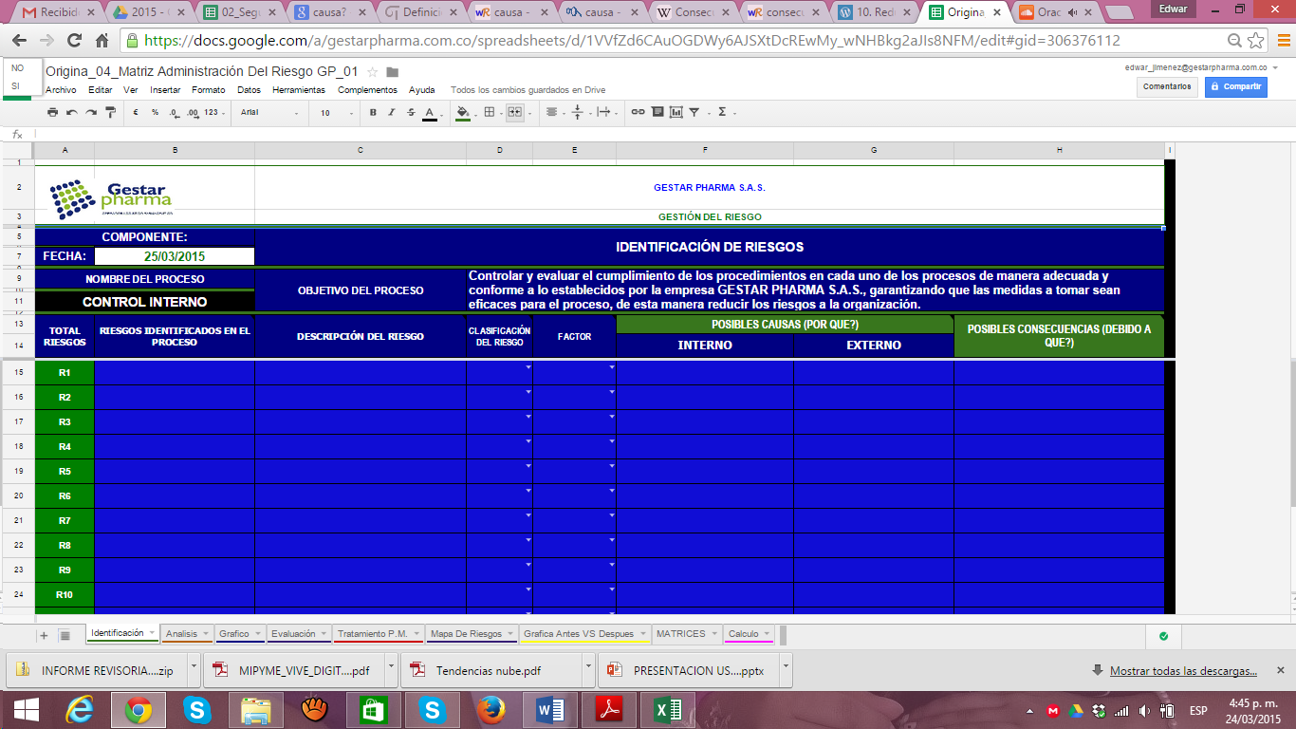
La hoja identificación de riesgos, cuenta con una serie de columnas y filas, de igual manera cuenta con celdas de información, las cuales deben ser diligenciadas en tu totalidad.

Entre estas celdas esta:

Riesgos identificados en el proceso: se deben ingresar en cada celda el riesgo identificado del trabajo realizado por el líder del proceso y su equipo de trabajo, en donde sean definido el máximo de los 14 riesgos relevantes que no permiten el cumplimiento del objetivo del proceso.
Descripción del riesgo: son las Características generales del riesgo o la forma de como se observa o se manifiesta este.
Clasificación del riesgo: se asocia a la situación en donde afecta el riesgo identificado, sea este (Estratégico, financiero, operativo, control), etc.
Factor: Se asocia al entorno donde nos ubicamos, teniendo en cuenta la identificación de afectación y contribución a la generación del Riesgo.
Posibles causas (¿Porque?): son los medios, circunstancias y agentes generadores del riesgo, estos pueden estar reflejados en (personas, Infraestructura, recursos, entorno), etc.
Internas:
Externas:
Posibles consecuencias (¿debido a que?): corresponde al resultado obtenido después de la causa generada por el riesgo, estos se pueden traducir en daños irremediable.

FASE 2:

ANÁLISIS DEL RIESGO
El análisis implica el desarrollo y la comprensión del riesgo, este análisis arroja una entrada de información para la evaluación del riesgo y para las decisiones sobre si es necesario o no tratar los riesgos y sobre las estrategias más adecuadas para su tratamiento.

Este análisis lo que busca es establecer la probabilidad de ocurrencia del mismo y sus consecuencias o impacto, de tal manera que se logre una orientación a la clasificación del riesgo, permitiendo así establecer el nivel de riesgo y las acciones que se van a implementar para su posible mitigación.

HERRAMIENTA 2. Análisis Del Riesgos.

GESTAR PHARMA S.A.S.
GESTIÓN DEL RIESGO
COMPONENTE: |  | ANALISIS DEL RIESGOS
FECHA: | 25/03/2015
NOMBRE DEL PROCESO |  | OBJETIVO DEL PROCESO |  | Controlar y evaluar el cumplimiento de los procedimientos en cada uno de los procesos de manera adecuada y conforme a lo establecidos por la empresa GESTAR PHARMA S.A.S., garantizando que las medidas a tomar sean eficaces para el proceso, de esta manera reducir los riesgos a la organización.
CONTROL INTERNO
TOTAL RIESGOS | RIESGOS IDENTIFICADO EN EL PROCESO | CLASIFICACIÓN DEL RIESGO |  |  | PERFIL DEL RIESGO | EVALUACIÓN
TOTAL RIESGOS | RIESGOS IDENTIFICADO EN EL PROCESO | TIPO RIEGOS | PROBABILIDAD | IMPACTO | PERFIL DEL RIESGO | ZONA DE RIESGO DE LA ORGANIZACIÓN | ESTRATEGIA DE ADMINISTRACIÓN DEL RIESGOS
R1 |  |  |  |  | 0 | NO SE ESTA VALORADO EL RIESGO | NO HAS VALORADO EL RIESGO
R2 |  |  |  |  | 0 | NO SE ESTA VALORADO EL RIESGO | NO HAS VALORADO EL RIESGO
R3 |  |  |  |  | 0 | NO SE ESTA VALORADO EL RIESGO | NO HAS VALORADO EL RIESGO
R4 |  |  |  |  | 0 | NO SE ESTA VALORADO EL RIESGO | NO HAS VALORADO EL RIESGO

Riesgos identificados en el proceso: No se debe diligenciar, la información se alimenta de la fase 1.
Tipo de riesgo: No se debe diligenciar, la información se alimenta de la fase 1.

Probabilidad: La posibilidad de que el riesgo se presente y en que magnitud, tener en cuenta las medidas establecidas por la organización (Raro que suceda 1, Improbable que suceda 2, Posible que suceda 3, Probable que suceda 4, Casi Seguro que suceda 5).

Tabla De Probabilidad.
NIVEL | DETALLE | DESCRIPCIÓN
1 | RARO | El Riesgo puede ocurrir solo en circunstancias excepcionales.
2 | IMPROBABLE | El Riesgo puede ocurrir en algún Momento
3 | POSIBLE | El Riesgo podría ocurrir de manera repentina
4 | PROBABLE | El Riesgo probablemente ocurrirá en la mayoría de las Circunstancias
5 | CASI SEGURO | Se espera que el Riesgo ocurra en la mayoría de las circunstancias

Impacto: Es la consecuencia generada al existir la probabilidad de existencia del riesgo, aquí se puede medir el tamaño de impacto del riesgo hacia la organización, tener en cuenta las medidas establecidas por la organización (Insignificante 1, Menor 2, Moderado 3, Mayor 4, Catastrófico 5).

Tabla De Impacto.
NIVEL | DETALLE | DESCRIPCIÓN
5 | INSIGNIFICANTE | Si el Riesgo llegara a presentarse, tendría consecuencias o efectos mínimos sobre la organización.
10 | MENOR | Si el Riesgo llegara a presentarse, tendría bajo impacto o efecto sobre la organización.
15 | MODERADO | Si el Riesgo llegara a presentarse, tendría medianas consecuencias o efectos sobre la organización.
20 | MAYOR | Si el Riesgo llegara a presentarse, tendría altas consecuencias o efectos sobre la organización.
30 | CATASTRÓFICO | Si el Riesgo llegara a presentarse, tendría desastrosas consecuencias o efectos sobre la organización.

Perfil del riego: No se debe diligenciar, es el resultado del análisis de la probabilidad y el impacto del riesgo identificado en la organización o proceso.

Zona de riesgo de la organización: No se debe diligenciar, es el resultado con el cual la organización o proceso puede identificar la magnitud del riesgo identificado y analizado.

Estrategia de administración del riesgo: No se debe diligenciar, es el resultado con el cual la organización o proceso puede identificar el paso a seguir con respecto al riesgo identificado.
GRÁFICO DE LOS RIESGOS ANTES DE CONTROLES
Es el resumen de los riesgos identificados en la organización o proceso, mostrando el grado de exposición a lo que se encuentra la organización o proceso.

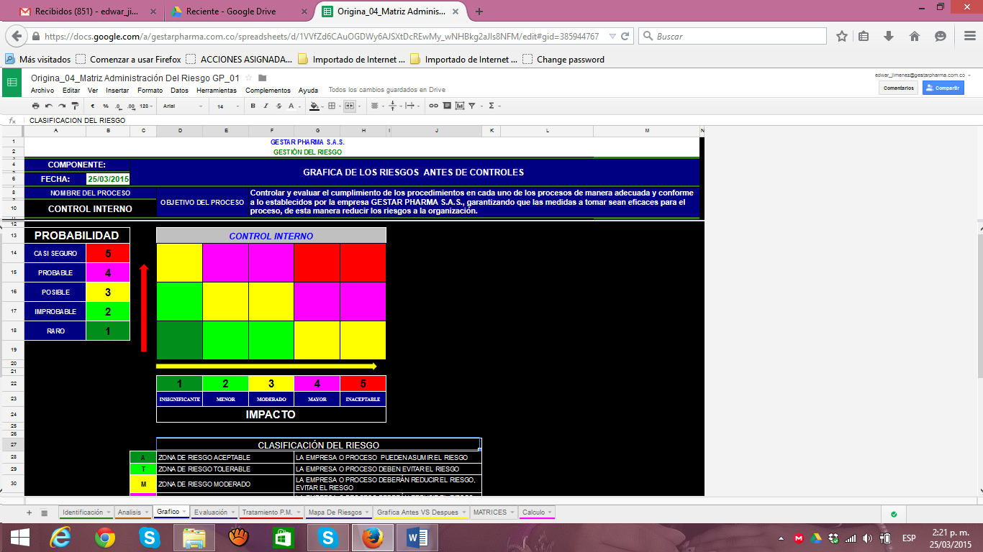

FASE 3:

EVALUACIÓN DEL RIESGO: El propósito de la evaluación del riesgo es la de facilitar la toma de decisiones, basada en los resultados del análisis, a cerca de cuales riesgos necesitan tratamiento y la prioridad del tratamiento.

Puede haber circunstancias donde la evaluación del riesgo conlleve a la decisión de no tratar el riesgo, si no de realizar mantenimiento a los controles existentes.

Con el diligenciamiento de la fase 3 se puede identificar en el grado de exposición en que se encuentra la organización o proceso, de igual manera si los riesgos identificados cuentan con controles o no.

HERRAMIENTA 3. Evaluación Del Riesgo.

GESTAR PHARMA S.A.S.
ADMINISTRACION DEL RIESGO
COMPONENTE: |  | EVALUACIÓN DEL RIESGO
FECHA: | 25/03/2015
NOMBRE DEL PROCESO |  | OBJETIVO DEL PROCESO |  |  | Controlar y evaluar el cumplimiento de los procedimientos en cada uno de los procesos de manera adecuada y conforme a lo establecidos por la empresa GESTAR PHARMA S.A.S., garantizando que las medidas a tomar sean eficaces para el proceso, de esta manera reducir los riesgos a la organización.
CONTROL INTERNO
TOTAL RIESGOS | RIESGOS IDENTIFICADO EN EL PROCESO | EVALUACIÓN DEL RIESGO |  |  |  | EL PROCESO CUENTA CON ACCIONES PARA EL CONTROL DE LOS RIESGOS EXISTENTES | ACCION UTILIZADA PARA EL CONTROL DEL RIESGOS EXISTENTES | DETALLE EL CONTROL EXISTENTE | EL CONTROL EXISTENTE ES: | EL CONTROL ESTA DOCUMENTADO? | EL CONTROL ES APLICADO EN LA ACTUALIZADAD | EN DONDE? | LOS CONTROLES PERMITEN MINIMIZAR EL RIESGO | REDUCE
TOTAL RIESGOS | RIESGOS IDENTIFICADO EN EL PROCESO | PROBABILIDAD | IMPACTO | NIVEL DE RIESGO | ZONA DE RIESGO
R1 |  |  |  | 0 | NO SE ESTA VALORADO EL RIESGO
R2 |  |  |  | 0 | NO SE ESTA VALORADO EL RIESGO

Riesgos identificados en el proceso, Probabilidad, Impacto, Nivel del riego y la Zona de riesgo: No se debe diligenciar, la información se alimenta automáticamente de las fases anteriores.
El proceso cuenta con acciones para el control de los riesgos existentes: una vez identificado el riesgo, se debe tener claridad si el riesgo cuenta o no con acciones.
Acción utilizada para el control del riesgo existente: se deberá diligenciar siempre y cuando el riesgo existente cuenta con una acción para su control.
Detalle el control existente: Es dar a conocer el control existente utilizado.
El control existente es: Identificar si el control existente permite que se prevenga o se corrija la aparición del riesgo.
El control está documentado: Identificar si el control existente se encuentra documentado.
El control es aplicado en la actualidad: Identificar si el control existente está siendo aplicado actualmente.
En donde: Identificar si el control existente, si está documentado, en qué documento de la organización se encuentra ubicado.
Los controles permiten minimizar el riesgo: Identificar si el control existente minimiza sí o no el riesgo existente.
Reduce: Identificar si el control existente permite que la probabilidad o el impacto se reduzca o ambos.

FASE 4:

TRATAMIENTO DEL RIESGO: Se basa en el auto-control que debe ser realizado por el líder del proceso en cuanto a cómo debe tratar los riesgos identificados en su proceso, garantizando que las acciones preventivas implementadas a los riesgos sean efectivas.

El tratamiento permite identificar claramente el riesgo a los cuales se les debe trabajar de manera prioritaria.

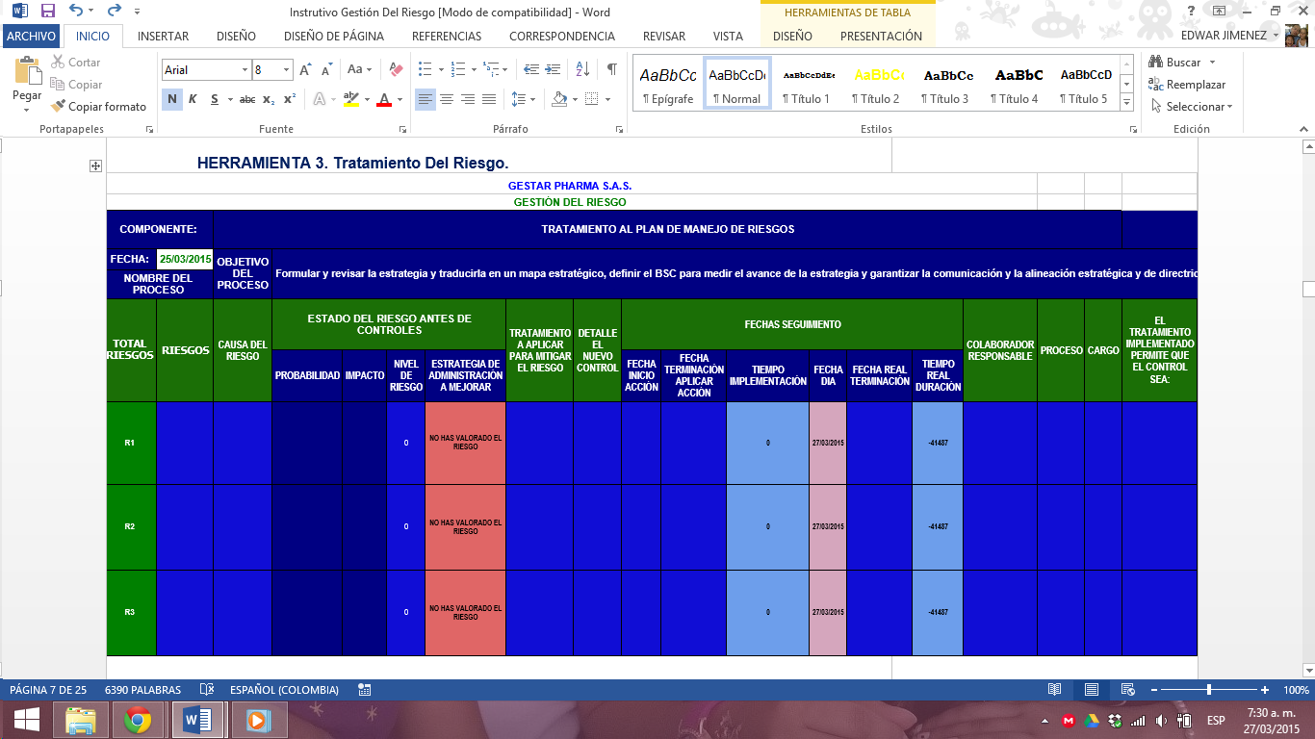
HERRAMIENTA 3. Tratamiento Del Riesgo.
Riesgos, Causa del riesgo, Estados del riesgo antes de controles: No se debe diligenciar, la información se alimenta automáticamente de las fases anteriores.
Tratamiento a aplicar para mitigar el riesgo: Es el detalle utilizado para tratar el riesgo.
Detalle el nuevo control: Es el control implementado para mitigar el riesgo.
Fechas seguimiento: Estas fechas son determinadas por el líder del proceso con el fin de dar cumplimiento al tratamiento del riesgo, cuenta con un inicio y final del tratamiento, la idea es que al cumplir el tiempo estipulado este riesgo se haya podido mitigar según el tratamiento planteado.
Colaborador responsable: Corresponde a la persona responsable de realizar el tratamiento al riesgo identificado.
Proceso: Corresponde al proceso al cual pertenece el responsable de tratar el riesgo.
Cargo: Corresponde al cargo al cual pertenece el responsable de tratar el riesgo.
El tratamiento implementado permite que el control sea: Se debe identificar si el tratamiento utilizado en el riesgo permite que este se prevenga o se corrija.
Control implementado será documentado en:
Los controles minimizan el riesgo: Se debe identificar si el tratamiento aplicado al riesgo permite que este se minimice.
El tratamiento implementado permite: En esta parte, se debe utilizar los conceptos con que cuenta la herramienta, garantizando que el utilizado aplique al trabajo realizado.
Valoración del riesgo después de controles: En esta se debe tener claro que los tratamientos utilizados en los riesgos hayan sido eficaces y estos se hayan podido mitigar, de esta forma se deberá valorar nuevamente el riesgo con el fin de poder determinar la zona del en la cual se ubicaría el riesgo en la organización o proceso.
Estado actual del riesgo: Es el modo de cómo se puede observar el riesgo después de su tratamiento y su nueva valoración.
Autocontrol por el líder del proceso seguimientos trimestrales: Actividad que debe realizar el líder del proceso con el fin de poder garantizar un autocontrol a los tratamientos implementados, esta actividad consta de 3 seguimientos y cada seguimiento se deberá reportar informando el estado del tratamiento o del riesgo.
Proceso control interno seguimientos trimestrales: actividad realizada por el proceso de CI, el seguimiento permitirá identificar que los líderes de proceso si hayan aplicado un autocontrol efectivo, de igual forma se deberá informar el estado del riesgo.

MAPA DE RIESGOS: Este mapa es el resultado final de los tratamientos a los riesgos con que la organización ha venido trabajando con el fin de lograr su mitigación, de igual manera nos permite observar un cambio a los tratamientos existente y es del caso o del nuevo tratamiento a implementar para lograr la mitigación del riesgo, así evitando posibles causas a la organización.

GRÁFICO COMPARATIVO DE LOS RIESGOS DESPUÉS DE CONTROLES: Este grafico nos permite observar un resumen de los riesgos de un antes y un después de los controles aplicados, de esta manera, la organización o proceso puede tomar acciones de los resultados arrojados del trabajo realizado y seguir en la búsqueda del mejoramiento continuo.

COMUNICACIÓN Y CONSULTA

La comunicación y consulta se deberá realizar durante todas las etapas de la metodología de la administración del riesgo con cada una de las partes interesadas, sean estas internas o externas

Esta comunicación es importante para garantizar que aquellos responsables de la implementación de las acciones dentro de cada uno de los procesos entiendan las bases sobre las cuales se toman las decisiones y las razones por las cuales se requieren dichas acciones.

MONITOREO

El monitoreo es esencial para asegurar que las acciones se estén llevando a cabo y evaluar la eficiencia en su implementación adelantando revisiones sobre la marcha para evidenciar todas aquellas situaciones o factores que pueden estar influyendo en la aplicación de las acciones preventivas.

La finalidad principal del monitoreo será la de aplicar y sugerir los correctivos y ajustes necesarios para asegurar un efectivo manejo del riesgo.

El proceso de Control Interno deberá ser garante del seguimiento al cumplimiento de cada una de las acciones implementadas en el proceso para mitigar el riesgo, de igual manera, dentro de su funciones podrá asesorar, comunicar y presentará luego del monitoreo, sus resultados y propuestas de mejoramiento y tratamiento a las situaciones detectadas.

Por lo tanto es importante tener en cuenta que el monitoreo debe estar a cargo de:

- Líder responsables de los proceso
- Proceso de Control Interno.





TRABAJO EN EQUIPO

